Joachim Krause Waisenstr. 20 42281 Wuppertal
Die Firmung
Die Vorbereitung auf die Firmung im Jahr 2013 im Pfarrbereich Barmen Nordost
Joachim Krause
14.05.2014

Seminar
Das Sakrament der Firmung und seine Bedeutung. Die Vorbereitung im Seelsorgebereich Barmen Nordost im Jahr 2013 in Kleingruppen vom 03.03.1013 bis zur Firmung am 14.11.2013 in St Johann Baptist, Wuppertal-Barmen unter dem Gesichtspunkt der Glaubensvermittlung an Jugendliche.

Dogmatik Dr. theol. habil. Raimund Lülsdorff, 53902 Bad Münstereifel

Religionspädagogik Gregor Hannappel, 50669 Köln
Spendung des Firmsakramentes in St Johann Baptist, Wuppertal-
Barmen
durch Weihbischof Dr. Dominikus Schwaderlapp

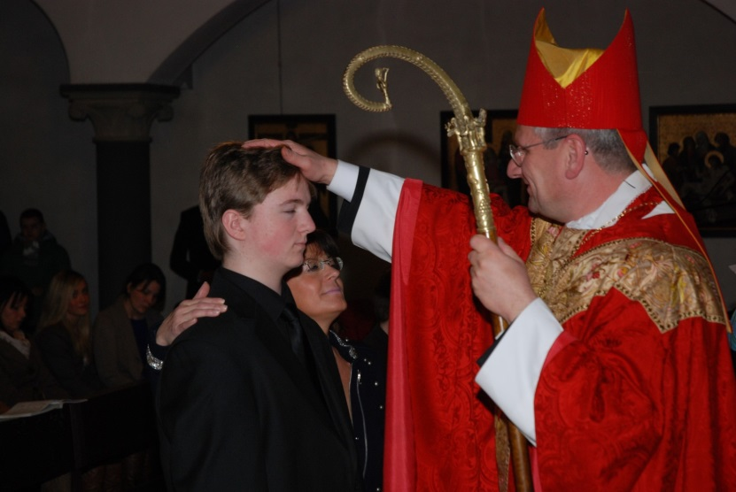

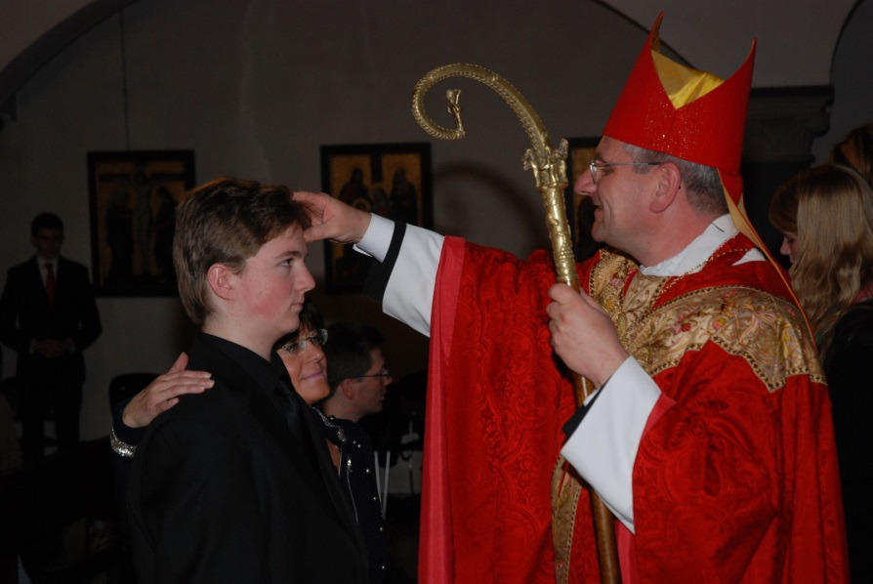

Inhaltsverzeichnis
- Vorwort
- Sakramente
  - allgemeine Definition
2.2. die sieben Sakramente
2.2.1. die Taufe
2.2.2. die Firmung
2.2.3. die Eucharistie
2.2.4. die Buße
2.2.5. die Krankensalbung
2.2.6. die Weihe
2.2.7. die Ehe
- Das Sakrament der Firmung
  - Was geschieht bei der Spendung des Sakramentes?
  - Die sieben Gaben des Heiligen Geistes
  - Der Geist der Gottesfurcht
  - Der Geist der Frömmigkeit
  - Der Geist des Rates
  - Der Geist der Stärke
  - Der Geist der Einsicht
  - Der Geist der Erkenntnis
  - Der Geist der Weisheit
- Sakramentalität und postmodernes Denken aus dem Schlusswort
Sakramentalität von Karl-Heinz Menke
- Persönliche Erfahrungen im Alltäglichen
- Die Firmvorbereitung
- Die Firmgruppe der Katecheten Ursula und Joachim Krause
- Unterstützung der Katecheten
- Ergebnis
- Literaturverzeichnis
- Erklärung des Studierenden

- Vorwort
In unserer heutigen Zeit machen wir Katecheten bei der Vorbereitung von Kindern auf ihre Erstkommunion und bei Jugendlichen auf ihre Firmung sehr interessante Erfahrungen.
Für viele ist der regelmäßige sonntägliche Messbesuch nur schwer vorstellbar. In einer Vielzahl von Familien ist der Sonntag
der Tag, an dem man ausschläft und dann mit der Familie durch
eine gemeinsame Tischzeit, sei es das Frühstück oder bei „Langschläfern“ dann das Mittagessen, in den Tag startet.
Dabei stört dann so eine fest vorgegebene Zeit für eine Messe.
Aber da gibt es im Leben eines Menschen immer wieder feste Bezugspunkte, an denen die Kirche dann aus den unterschiedlichsten Beweggründen für den Einzelnen bzw. für die betroffene Familie wichtig wird. Bekommt man Nachwuchs soll dieser natürlich getauft werden. Dieses am besten in einer eigens für die Familie des Täuflings arrangierten Tauffeier. So geht es dann weiter. Die Feier der Erstkommunion, wenn das Kind die dritte Klasse der Grundschule besucht und dann im Alter zwischen 14 und 16 Jahren die Firmung. Höhepunkt soll dann selbstverständlich die kirchliche Trauung werden. Welches Mädchen möchte nicht in weiß in einer Kirche heiraten?
Die Kirche als Institution hat hier einen unvorstellbar wertvollen Schatz, die Sakramente.
Wenn wir als Kinder Gottes unseren Glauben glaubwürdig den Anderen vorleben und die Priester bei der Vorbereitung von Sakramentsempfängern auf die Spendung des Sakramentes hin
tatkräftig unterstützen, können wir viele und vieles erreichen.
Nachfolgend gehe ich näher auf das Sakrament der Firmung ein.

- Sakramente
  - Allgemeine Definition
Der Begriff Sakrament kommt aus dem kirchenlateinischen und
bedeutet ein sichtbares Zeichen der verborgenen Heilswirklichkeit Gottes.
So haben Jesus Worte und Taten während seines Lebens den
Menschen das Heil gebracht.
Ursakrament ist Jesus Christus, der Mensch gewordene Gott,
der diese Mysterium den Aposteln und so den in der Nachfolge Christi und den Aposteln stehenden Amtsträgern der Kirche überlassen hat.
Wurzelsakrament ist die Kirche, die auf der Berufung der zwölf Apostel und deren Sendungsauftrag beruht.
Die Sakramente sind durch die Kirche da, da Gott durch die Kirche die Sakramente spendet und so in uns Menschen den Glauben stärkt und festigt. Und sie sind für die Kirche da, weil durch die Spendung der Sakramente das Volk Gottes wächst (Taufe) und im Glauben gestärkt und gefestigt wird.
Die Spendung der Sakramente nimmt der Amtsträger der Kirche,
je nach zu spendendem Sakrament der Bischof oder der Priester,
vor. Dieses aber nicht in seiner Eigenschaft als Person, sondern
Christus spendet durch den Heiligen Geist in diesem Moment
das Sakrament dem Sakramentsempfänger.
Die Spendung eines Sakramentes ist immer ein sichtbares Zeichen (z.B. Salbung und Handauflegung bei der Firmung) verbunden mit einem Gebet zu Gott.

  - Die sieben Sakramente
Wir kennen heute die sieben Sakramente:
Die Taufe, die Firmung, die Eucharistie, die Buße, die Krankensalbung, das Weihesakrament (in drei Stufen als Diakon, als Priester und als Bischof) und die Ehe.

    - Die Taufe
Durch die Taufe werden wir in die Gemeinschaft der Christen aufgenommen, von Gott durch dieses sichtbare Sakrament „adoptiert“. Durch den Taufritus des Eintauchens stirbt der
„alte sündige“ Mensch und durch das Auftauchen wird er
als Kind Gottes „neu geboren“.

    - Die Firmung
Die Firmung (vom lateinischen firmus = fest, stark) ist nicht vom Sakrament der Taufe zu trennen. Beide gehören zusammen. Nach der Aufnahme in die Gemeinschaft der Christen durch die Taufe soll in der Firmung durch die Salbung der Firmling (Getauften) wirklich fest und stark im Bekenntnis zu Christus werden.

    - Die Eucharistie
Das Sakrament der Eucharistie ist die Teilhabe am Reich Gottes,
wenn wir in der Messe den Leib Christi und an besonderen
Messtagen wie z. B. Gründonnerstag (Tag des letzten Abendmahles) auch das Blut Christi in der heiligen Kommunion
empfangen.

Diese drei Sakramente werden auch Sakramente der christlichen Initiation genannt. Durch diese drei Sakramente wird der Christ in die Gemeinschaft des Volkes Gottes aufgenommen, ge- und bestärkt und hat Anteil am Reich Gottes.

Dann kennen wir die beiden Sakramente der Heilung.

    - Die Buße
Im Sakrament der Busse und der Versöhnung bekennen wir
vor Gott unser Versagen, bereuen unsere Fehler und bitten um Verzeihung. Es wird auch Sakrament der Umkehr genannt, da wir
als sündiger Mensch vom rechten Weg abgekommen sind, uns von Gottes Liebe abgewandt haben. Gottes unendliche Liebe bietet uns die Chance zur Umkehr, um wieder auf den rechten Weg zu kommen, uns wieder in Gottes Liebe zu begeben.
In der Beichte bekennen wir dem Priester unsere Schuld und
der Priester erteilt uns dann die Absolution, die Jesus selbst
Sündern erteilt und den Aposteln kraft seiner göttlichen Autorität
die Vollmacht übertragen hat.

    - Die Krankensalbung
Im Sakrament der Krankensalbung empfiehlt die Kirche durch die
heilige Krankensalbung und das Gebet des Priesters die Kranken
dem leidenden und verherrlichten Christus, dass er die Kranken aufrichte und rette.

Und wir kennen noch die beiden Sakramente des Dienstes für die
Gemeinschaft.

    - Die Weihe
Das Sakrament der Weihe ist das Sakrament des apostolischen Dienstes und ist in drei Weihestufen unterteilt. Es ruft den Geweihten in den Stand der Ordination (lat. ordo bedeutet zivile Körperschaft; in der Kirche gibt es aus der Überlieferung der Heiligen Schrift von alters her Körperschaften).

Der Ritus der Weihe ist ein liturgischer und religiöser Akt, der den
Weihekandidaten in eine dieser Körperschaften (Diakon, Priester,
Bischof) eingliedert.

In der ersten Weihe wird man zum Diakon, dem „dienenden Christus“ geweiht.
Die zweite Weihe beruft den geweihten Diakon in den Stand des Priesters.
In einer dritten Weihe wird der auserwählte Priester zum Bischof und so zum Hirten einer Teilkirche geweiht.

    - Die Ehe
Das Sakrament der Ehe ist das zweite Sakrament des Dienstes für die Gemeinschaft. Gott schuf den Menschen, als Mann und Frau schuf er sie. So steht es im Buch Genesis im 1. Kaptiel im Vers 27. So wie Christus die Kirche liebt, so soll auch der Mann seine ihm anvertraute Frau (und natürlich auch umgekehrt) lieben.
Sie bilden eine Einheit aus der Kinder als Segen und Kinder Gottes hervorgehen.

3. Das Sakrament der Firmung
3.1. Was geschieht bei der Firmung?
Die Firmung stellt den Getauften in die Sendung Christi hinein.
Auferstehung (Taufe) und Pfingsten (Firmung) lassen sich nicht voneinander trennen. Durch die Sendung des Heiligen Geistes lässt die Taufe die Person zum Jünger Christi werden.

  - Die sieben Gaben des Heiligen Geistes
In der biblischen Sprache ist das Herz das Zentrum des Menschen, das Bindeglied zwischen dem Verstand und dem Willen. Der innere Ort, in dem der Mensch seine Einheit und sein Gleichgewicht findet.
Das Herz des Menschen ist das Zentrum, dass die Existenz bestimmt.
So wirken sich die Gaben des Heiligen Geistes auf den Menschen in seiner Gänze aus, auf den Leib (seine Kräfte und Energien), das Herz (Gefühle, Gemüt, Emotionen) und den Geist (Verstand, Vorstellungskraft, Willen).
Die Gabe des Heiligen Geistes enthält alle anderen Gaben, die für ein christliches Leben notwendig sind. Die Gabe des Heiligen Geistes wirkt in die Tiefe unseres Herzens.

  - Die Gabe der Gottesfurcht
Die Gabe der Gottesfurcht macht uns die unendliche Liebe Gottes bewusst und bewegt uns dazu, in kindlicher Gesinnung uns ihm hinzugeben und ihn anzubeten.

  - Die Gabe der Frömmigkeit
Die Gabe der Frömmigkeit lässt uns rufen: „Abba, Vater!“ Sie regt uns an, der Zärtlichkeit und Güte Gottes durch unsere Taten zu entsprechen.

Die Gabe der Gottesfurcht und der Frömmigkeit lassen sich nicht voneinander trennen.

  - Die Gabe des Rates
Die Gabe des Rates lässt uns irrtumsfrei und unverzüglich ersehen, welche Haltung die Liebe zu Gott und zum Nächsten von uns erfordert. Sie sagt uns, was in einer, oft unerwarteten, besonderen, Situation zu tun ist.

  - Die Gabe der Stärke
Die Gabe der Stärke gibt uns Geduld und Durchhaltekraft zum Kampf gegen alles, was uns daran hindert, den Willen Gottes zu erfüllen. Sie schenkt uns den zu unserem Leben als Jünger und Zeugen Christi unerlässlichen Enthusiasmus (im Sinne gottbegeistert).

  - Die Gabe der Einsicht
Die Gabe der Einsicht lässt uns das Wort Gottes und die Lehre der Kirche erfassen, so dass wir unser Leben von ihnen leiten lassen.

  - Die Gabe der Erkenntnis
Die Gabe der Erkenntnis (oder auch der Wissenschaft) macht uns
Bewusst, dass nicht vergängliche und unvollkommen geschaffene
Dinge, sondern einzig Gott allein die Sehnsüchte des menschlichen Herzens zu stillen vermag. Sie hilft uns, die in den Ereignissen unseres Lebens zutage tretende Vorsehung zu
verstehen.

  - Die Gabe der Weisheit
Die Gabe der Weisheit vereint uns mit dem Willen Gottes.
Sie lässt uns das lieben, was er liebt und es so lieben, wie es
seinem Schöpfungsgedanken und seiner Zielbestimmung entspricht.

- Studie nach Menke zum Thema Sakramentalität
In seinem Schlusswort zieht Karl-Heinz Menke ein recht interessantes Fazit und spannt dabei einen Bogen von Friedrich Nitzsche zu Robert Spaemann, beides Philosophen, hin zum Christentum. Nitzsche stellt in seiner philosophischen Sicht den Menschen, der nach Sinn und Bedeutung fragt,
auf die Stufe eines kranken Tieres. Wäre der Mensch ein gesundes Tier nach Nitzsche, würde es glücklich oder unglücklich leben, aber nach keinem tieferen Sinn fragen. Seine Kritik am Christentum und Judentum richtet sich daran, dass diese Religionen in allem eine Anrede Gottes, des Schöpfers, sehen. Robert Spaemann richtet in seiner Lehre den Blick darauf, dass alles wirkliche ewig ist. Denn wenn wir das Wirkliche als wirklich denken, müssen wir Gott denken. Die von uns Menschen wahrgenommene Wirklichkeit hat noch einen tieferen Sinn, der ganz unabhängig von unserer Wahrnehmung durch Sehen und Verstehen impliziert ist. Folge ich Nitzsches Ansichten, so
ist Gott und Religion eine Fiktion, die ich mir denke. Spaemann hingegen öffnet den Horizont, in dem er die einen tieferen Sinn innehabende Wirklichkeit Gott als den Schöpfer zuschreibt.

- Persönliche Erfahrungen
Zum Jahreswechsel 2012 auf 2013 wurden in unserem Seelsorgebereich Barmen-Nordost 180 Jugendliche eingeladen, sich auf den Weg zu ihrer Firmung am 14.11.2013 in der Pfarrkirche St Johann Baptist zu machen. Von den 180 eingeladenen Jugendlichen machten sich dann am 03.03.2013
65 Jugendliche in verschiedenen Kleingruppen auf den Weg zu ihrer Firmung. Dies stimmte mich sehr nachdenklich.
Es war nicht nur die Tatsache, dass gut 2/3 der eingeladenen Jugendlichen wenig bis keinen Bezug mehr zur Kirche haben und deshalb die ausgesprochene Einladung ausschlugen. Bei den 65 Jugendlichen, die sich auf den Weg machten, stimmte mich nachdenklich, dass nur noch sehr wenige Kenntnisse über die Kirche und ihre Sakramente vorhanden sind. Aber auch der regelmäßige Besuch der Messe war für einen großen Teil der Firmlinge kein Normalfall. Der in unserer Zeit bekannte Klassiker
ist ja der Besuch der Christmette an Weihnachten, vielleicht noch der Besuch einer Messe an Ostern. Dieses hat seine Ursachen.
Neben der Vielzahl weltlicher Ablenkungen wie z.B. Verweilen in sozialen Netzwerken und dadurch entstehende Vereinsamung, anderweitiger Aktivitäten, die allerdings mehr in die Richtung tendieren, dass der/die Jugendliche als Einzelgänger fungiert, spielt natürlich auch die Wandlung des klassischen Familienlebens eine nicht unerhebliche Rolle.
Zum einen treffen wir auf Eltern, die selbst nicht mehr sicher im Glauben sind und deshalb auch keine Glaubenssicherheit an ihre Kinder vermitteln können. Und wir treffen –bedingt durch die hohe Scheidungsrate- auch auf eine Vielzahl von Patchwork-Familien. In diesen Patchwork-Familien suchen die von der Scheidung betroffenen Kinder ihren Platz in dieser neuen Familienform.
Und wenn ich an meine Zeit als Jugendlicher zurückdenke, sehe ich auch bei der Institution Kirche durchaus Mangelerscheinungen. Zu meiner Jugendzeit wurden die Erstkommunionkinder für die Messdienergruppen gewonnen. Und je nach Altersstufe gab es durch viele engagierte Ehrenamtliche für fast jedes Alter eine Jugendgruppe, sei es die Kolpingjugend, sei es ein Jugendchor oder eine andere Aktivität. Es gibt zwar
sehr engagierte Ehrenamtliche, die sich in der Gemeindearbeit
einbringen, aber diese können sich nicht vervielfachen, um einen
großen Teil der Gemeindearbeit (wie Jugendarbeit, junge Familien, usw.) abzudecken. Jetzt, im Nachgang zur Firmvorbereitung des Jahres 2013 hat die Jugendleiterrunde des
Seelsorgebereiches in Anlehnung an Nightfever eine s.g. Spätschicht ins Leben gerufen. Ein guter Schritt, um den Jugendlichen nach der Firmung eine Perspektive in der Gemeinde
zu bieten. Inzwischen ist auch im Seelsorgeteam die Idee hinterlegt, den Weltjugendtag im Jahr 2015 mit den Jugendlichen
in einer noch nicht näher skizzierten Form zu begehen.

- Die Firmvorbereitung im Pfarrbereich Barmen-Nordost
Marcos Keel Pereira und Jakub Kowalski, die beiden Kapläne des Seelsorgebereiches Barmen-Nordost mit den Gemeinden St Johann Baptist, St Maria Himmelfahrt, St Konrad, St Pius und St Marien haben die Firmvorbereitung 2013 als Weg mit 12 Stationen gestaltet.
10 Stationen waren als Gruppenstunden in Kleingruppen, die von
zwei Firmkatecheten geleitet werden, gestaltet.
Die 12. Station war die Spendung des Firmsakramentes durch
Weihbischof Dr.Dominikus Schwaderlapp am 18.11.2013 in St Johann Baptist. Zusätzlich wurden vier so genannte „Spotlights“ angeboten. Diese waren der Besuch einer Moschee, der Besuch des Klosters Velbert Neviges verbunden mit einem Treffen der dortigen Mönche, der Besuch des Hospiz in Dönberg und eine einwöchige SMS-Aktion, bei der kurze Bibeltexte per SMS die Interessierten erreichten.

Am Samstag, den 03.03.2013 startete mit einer Messe in St Konrad die Firmvorbereitung. Es trafen sich alle 65 Firmlinge, die
Firmkatecheten und die beiden Kapläne. Im Anschluss an die Messe trafen sich alle im Pfarrsaal. Dort war von den beiden Kaplänen der Weg mit seinen Stationen bis zur Firmung aufgebaut und wurde dann erläutert. Dabei gaben uns, den Firmkatecheten, die beiden Kapläne den Freiraum, den Inhalt der jeweiligen Station eigenverantwortlich in der Kleingruppe zu erarbeiten. Zur Hilfestellung bekamen wir über eine Dropbox im Internet Beschreibungen mit Materialhilfen zur jeweiligen Station. Auf USB-Sticks, die im Pfarrbüro St Johann Baptist hinterlegt und für jeden Firmkatecheten zugänglich waren, befanden sich zusätzlich Powerpointpräsentationen (Station Sakramente und Thema Jesus) sowie kurze Videofilme.

Gewünscht waren regelmäßige Gruppenstunden im 14-tägigen Rhythmus.

Die erste Gruppenstunde, also die erste Station auf dem Weg war das bessere und intensivere Kennenlernen untereinander. Helfendes Motto war „woher komme ich“.
Das Kennenlernen gestalteten wir in Form eines Interviews und der Fragende stellte dann anhand seiner gewonnenen Informationen den Befragten vor.
Aus diesen Interviews entstand dann die gemeinsame Idee ein Symbol zu schaffen, eine gemeinsame Gruppenkerze, die zu den Gruppenstunden und bei den gemeinsamen Messen bis zur Firmmesse dann auf dem Altar brennend die Firmlinge begleitete.

Eine weitere, aus dem Kreise der Firmlinge gewachsene Idee war
es, statt feststehender Regelungen lieber ein Gebet zu formulieren.
Dieses Gebet wurde dann zu Beginn jeder Gruppenstunde von einem von uns sieben Gruppenmitgliedern gebetet und begleitete uns durch die Firmstunde und durch die gesamte Firmvorbereitung.

Die zweite Station war das Thema Sinn des Lebens mit dem helfenden Motto „wohin gehe ich“. Hier haben wir den Videofilm „The Butterfly Circus“ eingesetzt. Im Anschluss an das Filmschauen entstand eine rege Diskussion.

Dritte Station war das Thema Gott. Welches Gottesbild habe ich von Gott? Wer ist Gott für mich? Auch hier haben wir mit Hilfe des Videofilmes „Am seidenen Faden“ im Anschluss an die visuelle Wahrnehmung des Sehens einen interessanten Erfahrungs- und Wissensaustausch angestoßen.

Vierte Station war das Thema Jesus Christus. In einer Gesprächsrunde erzählte jeder von uns sieben Gruppenmitgliedern, wer Jesus Christus für ihn und in seinem Leben ist. Im Anschluss an diese Gesprächsrunde nutzten wir eine bereitgestellte Powerpointpräsentation mit den verschiedensten Darstellungen Jesus. Hier konnte dann jeder das ihm zusagende Jesusbild dann den anderen kurz vorstellen.

Der Heilige Geist war Gegenstand der fünften Gruppenstunde.
Hier haben wir uns angeregt über „Geister“ und Wirkungen von Geistern unterhalten. Dann schwenkten wir um und nahmen uns aus der Bibel in der Apostelgeschichte die Lesung vom Pfingsttag vor.

Die Bibel, das Wort Gottes, wurde in der sechsten Station behandelt.
Für jedes Gruppenmitglied lag eine Bibel bereit, aus der sich jeder seine Lieblingsstelle suchen und dann den anderen vorstellen durfte.
Zusätzlich zu unserer Gruppenstunde haben wir dann das Bibelmuseum in Wuppertal besucht.

Als siebte Station war das Gebet Thema der Gruppenstunde.
In dieser Gruppenstunde haben wir uns mit Gebeten befasst. Jeder durfte, wenn gewollt, ein freies Gebet den anderen Firmlingen vorstellen. Dann haben wir uns mit den klassischen bekannten Gebeten wie dem Vater unser, dem Gegrüßet seist Du, Maria und
den Formen Rosenkranz- und Stundengebet gewidmet.

Die Kirche –als Institution und als Gemeinschaft aller Gläubigen-
wurde als achte Station den Firmlingen nahegebracht. In einem theoretischen Block haben wir uns dem Thema Kirche als Institution,
als Volk Gottes und als Gebäude genähert. In einem praktischen
Block haben wir mit dem Pastoralreferenten Dr. Werner Kleine eine
mystagogische Kirchenführung in St. Antonius in Wuppertal Barmen
gemacht.

Die neunte Station war das Thema Sakramente unter dem helfenden Motto „ein Gott, der mir nahe ist“. Mit Hilfe einer Powerpointpräsentation wurden den Firmlingen einmal die sieben Sakramente der Kirche nahegebracht und dann speziell das Sakrament der Firmung erklärt.

Die zehnte Station war als gemeinsame Gruppenstunde aller Firmlinge ausgerichtet. Behandelt wurden die Themen Beziehung, Liebe, Sex und der Glaube der Kirche.

Die elfte und zwölfte Station war ebenfalls eine Großgruppenveranstaltung über einen Nachmittag. Es ging um die Themen Buße, Versöhnung, Verzeihen und Beichte.

Höhepunkt war dann die Feier der Firmung in St Johann Baptist mit Weihbischof Dr. Dominikus Schwaderlapp.

- Die Firmgruppe der Katecheten Ursula und Joachim Krause
Die Firmvorbereitung haben wir, meine Frau Ursula und ich, als Team gemeinsam durchgeführt. Als Ort für die Gruppenstunden haben wir unsere Wohnung gewählt. Unsere Gruppe bestand aus fünf jungen Persönlichkeiten. Zwei junge Damen, Nicole und Julia und drei junge Herren, Arnd-Hendrik, Jonathan und Joschua.
Spannend war es , dass wir in unserer Firmgruppe zwei interessante „Ausreißer“ hatten: Joschua, der sich in der Kirche
sehr engagiert als Ministrant, der Woche für Woche zu den Sonntagsmessen aus Wuppertal-Beyenburg nach St Marien in Wuppertal Barmen kommt und auf der anderen Seite Jonathan,
dessen Interesse durch die Schule bedingt im naturwissenschaftlichen Bereich liegt. Kirche war ihm begrifflich
bekannt, aber es mangelte an wenigstens grobem Detailwissen.
Im Laufe der Vorbereitungszeit wuchs die Gruppe sehr stark zusammen und Jonathan blühte förmlich auf. Interessiert wurden Dinge er- und hinterfragt. Diese Entwicklunghat uns alle mitgerissen und begeistert.

- Die Unterstützung der Firmkatecheten
Von den Kaplänen Pereira und Kowalski wurde uns das erarbeitete Material auf elektronischem Wege (Dropbox im Internet) zur Verfügung gestellt. Separat auf USB-Sticks wurden
immer aktuell zu den jeweiligen Gruppenstunden passende Videofilme oder Powerpointpräsentationen im Pfarrbüro St Johann Baptist (geeignet durch seine zentrale Lage nahe dem Berliner Platz in Wuppertal Oberbarmen) zur Abholung für uns Katecheten
hinterlegt. Dazu kamen regelmäßige Katechetentreffen zwecks Erfahrungaustausch.

- Ergebnis
Der schönste Moment war für jeden Firmling die Spendung des Sakramentes der Firmung in einer feierlichen Firmmesse durch den Weihbischof Dr. Dominikus Schwaderlapp. Auch wir Firmkatecheten blickten mit den Kaplänen Pereira und Kowalski
auf eine gelungene Firmvorbereitungszeit zurück.
Für meine Frau und mich war ein bewegender Moment, als unser
Firmling Jonathan gefirmt wurde. Zu Beginn der Vorbereitung ein
sehr stiller Jugendlicher, der mehr den Naturwissenschaften zu getan war. Im Laufe der Vorbereitung wandelte sich seine stille Zurückhaltung in reges Interesse am Glauben. Wir führten viele interessante und tiefgehende Gespräche und angeregte Diskussionen, die alle in unserer Firmgruppe bereicherten.
Und das von den Kaplänen Pereira und Kowalski erarbeitete Konzept ist für die Firmkatecheten ein gutes Gerüst, mit dem wir
Die Jugendlichen in der heutigen Zeit mit Unterstützung moderner Medien sehr gut auf ihrem Weg zum Empfang des Firmsakramentes vorzubereiten und zu begleiten.
Wir freuen uns schon auf die nächste Katechese, sei es
Firmlinge auf ihre Firmung vorzubereiten oder Erstkommunionkinder auf ihre Erstkommunion. Diese Zeit, Kinder und Jugendliche mit dem Glauben vertraut zu machen und zu stärken, sind für uns wertvolle und kostbare Begleitungen geworden. Die dabei gewonnenen Erfahrungen möchten wir
nicht mehr missen.

- Literaturverzeichnis

Neue Jerusalemer Bibel Verlag Herder
dritte Auflage der Sonderausgabe 2007

Die sieben Gaben des Heiligen Geistes
Ludovic Lecuru, Parvis-Verlag Schweiz
deutsche Ausgabe Juni 2003

Sakramentalität Wesen und Wunde des Katholizismus
Karl-Heinz Menke, Verlag Friedrich Pustet
Zweite, durchgesehene und verbesserte Auflage 2012

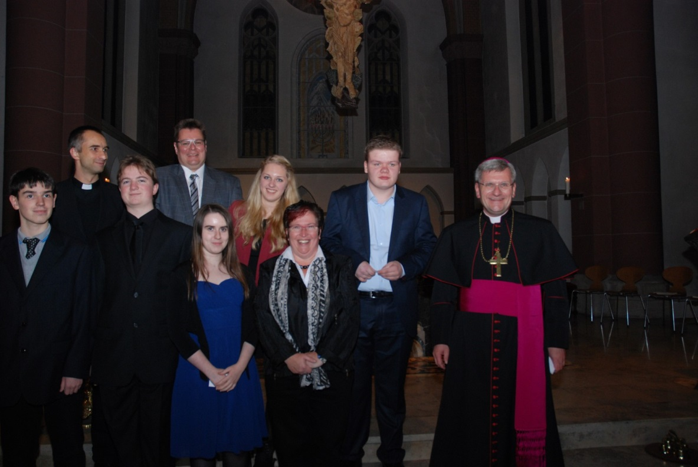
Firmgruppe der Katecheten Ursula und Joachim Krause

Erklärung des Studierenden
Hiermit versichere ich, Joachim Krause, dass ich die Arbeit selbstständig
angefertigt, keine anderen als die angegebenen Hilfsmittel benutzt und
die Stellen der Arbeit, die im Wortlaut oder im wesentlichen Inhalt aus
anderen Werken entnommen wurden, mit genauer Quellenangabe
kenntlich gemacht habe.
Verwendete Informationen aus dem Internet sind ebenfalls kenntlich
gemacht worden.

KRAUSE, JOACHIM
42281 Wuppertal, den 14.05.2014 __________________________

